Справка о проведении недели психологии
Цель: оказание психолого-педагогической поддержки обучающимся школы, расширение жизненного пространства участников за счет внесения в их жизнь новых дополнительных смыслов, чувственных красок, культурных значений.
Задачи:
Развивающие задачи
• Развитие коммуникативных навыков и социально-психологических свойств личности учащихся.
• Развитие рефлексии.
• Развитие мотивационной сферы.
• Развитие и осмысление системы личных жизненных ценностей у учащихся и педагогов.
• Расширение представлений о мире человеческих чувств и переживаний.
Коррекционные задачи
• Решение проблем лидерства и отвержения в классном коллективе.
• Формирование важнейших социальных навыков и умений, способности к эмпатии, кооперации, разрешению конфликтов путем сотрудничества.
Просветительские и психопрофилактические задачи
• Формирование общего настроения оптимистической тональности в школе, настрой на «психологическую волну».
• Стимулирование интереса к психологическим знаниям и к деятельности школьного психолога.
• Удовлетворение потребности школьников в сильных и целостных эмоциональных переживаниях.
Понедельник
Началась Неделя с акции «С каким настроением ты пришел сегодня в школу?». И обучающиеся, и педагоги очень активно, с интересом приняли участие. И в течение всей недели утром и вечером всем детям и взрослым нужно было оценить при помощи цветных кружочков, с каким настроением они пришли в школу и с каким уходят.
С хорошим настроением в школу пришли 77,7% учеников и преподавателей;
С настроением «Еще не определился» пришли 23% учеников и преподавателей;
С грустным настроением пришли 5,3% учеников.
В фойе была оформлена выставка рисунков учащихся «Неделя психологии».
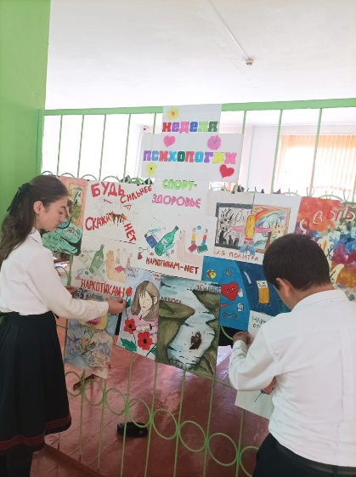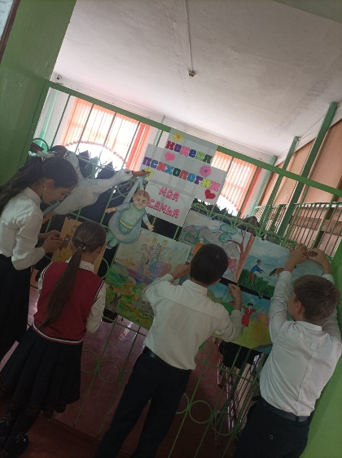
Вторник
Акция «дерево желаний». Каждый желающий участник писал добрые пожелания на листике и приклеивал на ветку дерева. Эта акция помогла в формировании интереса к школьной жизни, позитивного настроения у участников недели психологии.
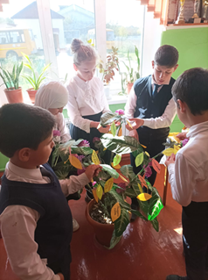
Прошла акция "Чистый район – без наркотиков!" В Акции принимали участие учащиеся волонтеры 8х классов (8 чел.). Учащиеся волонтеры в присутствии инспектора ОПДН ОМВД России по Кизлярскому району Новиковым В.С. раздавали буклеты прохожим, агитировали вести здоровый образ жизни. #Антинаркотические акции#РДШ #РДШ_Дагестан
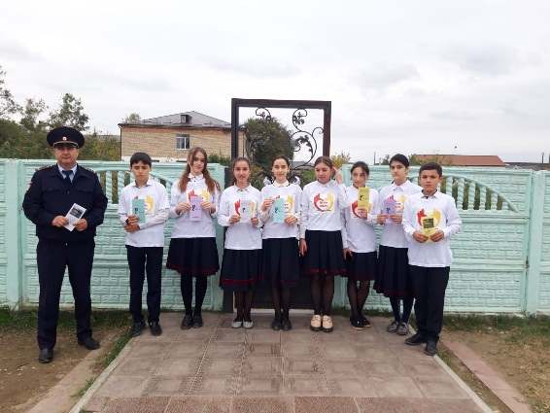

Психологическая игра «Следопыт» была проведена между учениками 5-х классов. Каждый класс получил список шуточных вопросов. В результате 5а класс ответил на вопросы быстрее, но более точные ответы смог дать 5-б класс. Эта игра поддержала праздничный настрой обучающихся (встречались вопросы «сколько окон на первом этаже?» или «какова длина коридора в дневниках?» ), и педагогов, т.к. некоторые вопросы требовали уточнения у учителей ( «любимые цветы классного руководителя»). Школа стала единым целым, а находящиеся в ней люди - близкими и интересными собеседниками
Среда
Акция «Ларец пожеланий» в специальную коробочку были собраны самые лучшие пожелания. В течении дня всем желающим предлагалось поучаствовать в акции. Каждый кто подходил к ларцу, могу вытащит пожелание предназначенное именно ему. На протяжении всего учебного времени в школе царило приподнятое настроение и ощущение тепла. Никто не остался без улыбки и доброго пожелания.
Четверг
В четверг прошла акция "Дагестан против наркотиков!" В Акции принимали участие учащиеся 8-9 классов. Учащиеся в присутствии инспектора ОПДН ОМВД России по Кизлярскому району Новиковым В.С. просмотрели короткометражный фильм "Изгой", обсуждали, задавали вопросы. #Антинаркотические акции#РДШ #РДШ_Дагестан
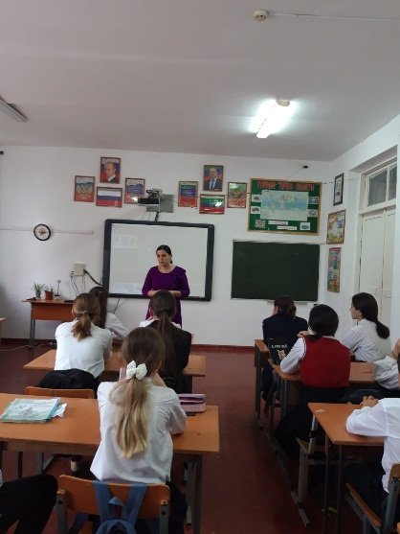
Провели родительское собрание «Общение с подростком».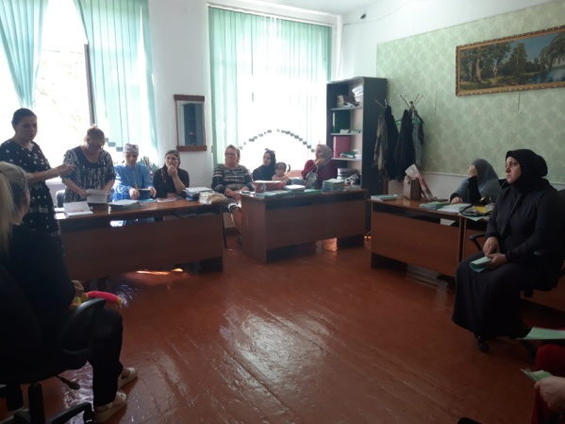
Пятница
В пятницу среди учащихся 9 классов провели социологический опрос «Какую профессию я выбираю». Учащиеся делились знаниями о профессиях, просмотрели всероссийский урок Проектория «Секретный код».
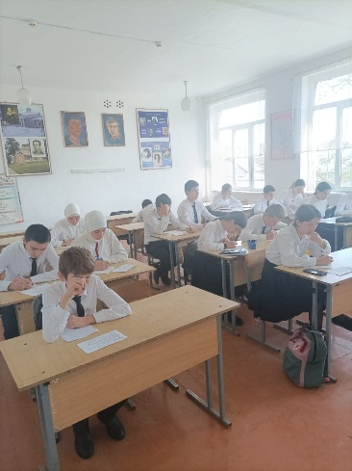
Тренинг для педагогов «Профессиональное выгорание педагогов». С учителями провели игру «Поменяйтесь местами».

Провела педагог-психолог Исакова И.Ж. _______________

